Zpěvník

Na své tváře padáme před Tvou velebností
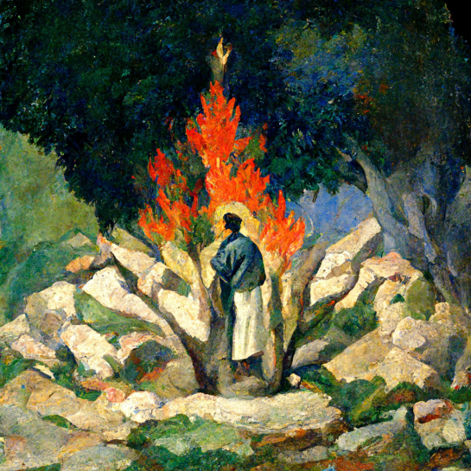

516
ZVĚTŠIT NOTY

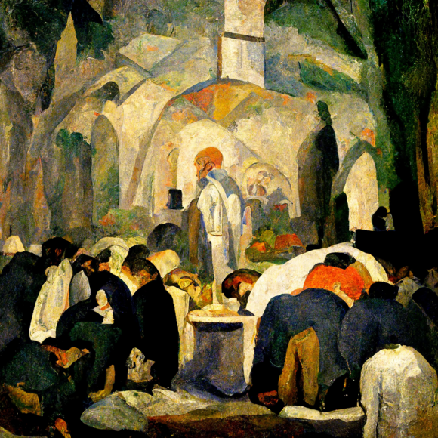
Vstup
1. Na své tváře padáme / před tvou velebností, / oběť, kterou chystáme, / přijmi s laskavostí, / jak ji k věčné poctě tvé / Ježíš ustanovil, / než za naše spasení / na kříži krev prolil.

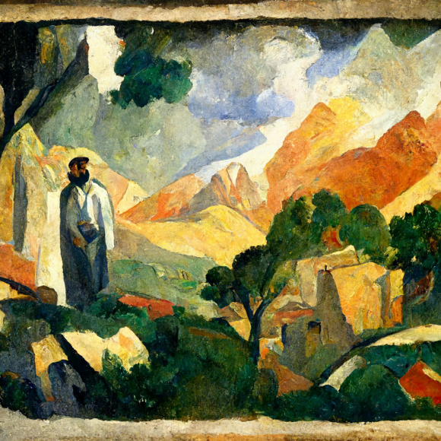
Před evangeliem
2. Kdo je z Boha, pravil Pán, / slovo Boží slyší; / má své nitro dokořán / a hluk světa ztiší. / Tak se ztiším dnes i já / před tebou, můj Pane, / ať v mé mysli pravda tvá / i v den všední plane.

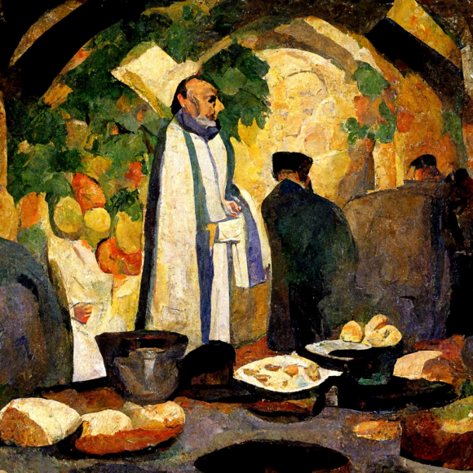
Obětní průvod
3. Chléb a víno, Bože náš, / tobě obětujem; / srdce, které jen ty znáš, / tobě zasvěcujem. / Přijmi je a proměň je / jako ten chléb s vínem, / ať se navždy tajemně / sjednotí s tvým Synem.

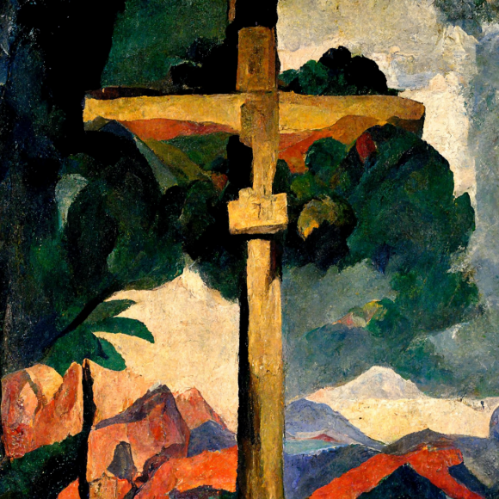
4. Duše, teď se rozlétni, / ke svatému kříži, / kde na hoře obětní / Otcův hněv Syn smíří. / Ježíš se přibližuje, / jde vstříc lidu svému, / odpuštění slibuje. / Klanějme se jemu.

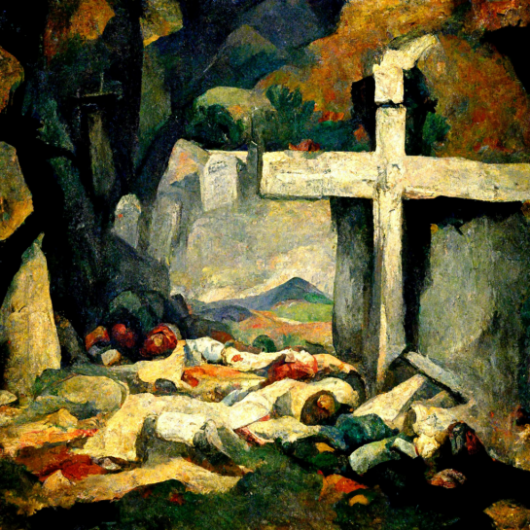
Přijímání
5. Kristus na zem sestoupil / a k Otcově chvále / krví svou nás vykoupil; / zemřel, živ je stále. / Zvěstovaný Mesiáš / pouta smrti láme. / Tobě, Králi, hosti náš, / duši otvíráme.

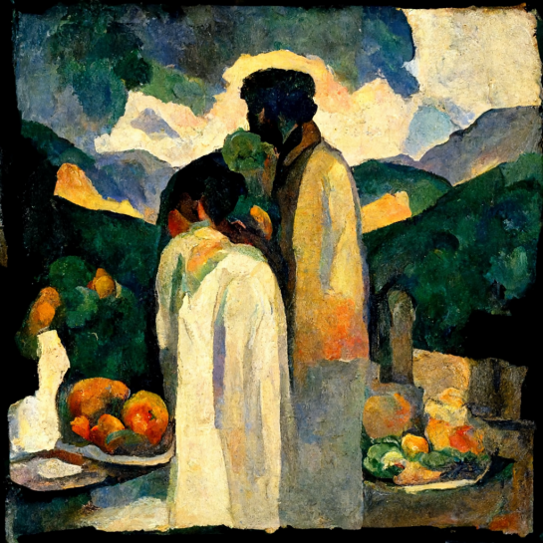
6. Pane, já nejsem hoden / tvého navštívení, / mnohým hříchům podroben, / světlo ve mně není. / Ale ty jsi světlo mé, / pokrm duše mojí, / jenž mě v lásce přítomné / s věčnou láskou spojí.

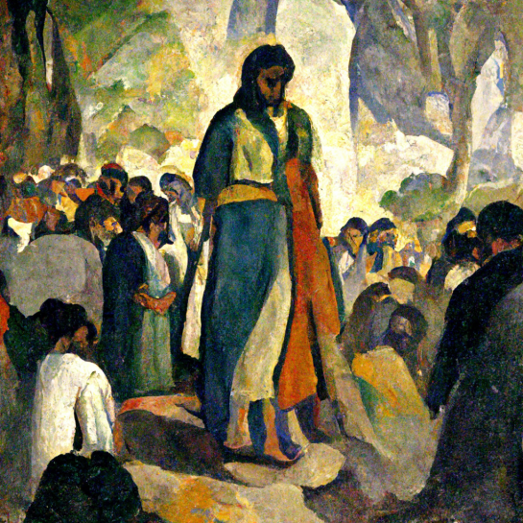
7. Když jsi chodil Judeí, / mnohý toužil, Pane, / dotknout se tě s nadějí, / že se zázrak stane. / Já tě cele v srdci mám / jako chléb svůj denní; / kéž tě s vírou přijímám, / věčné uzdravení.
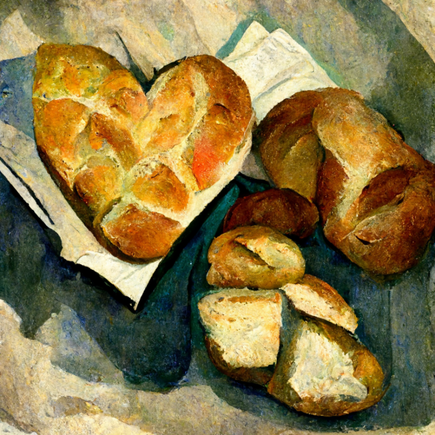

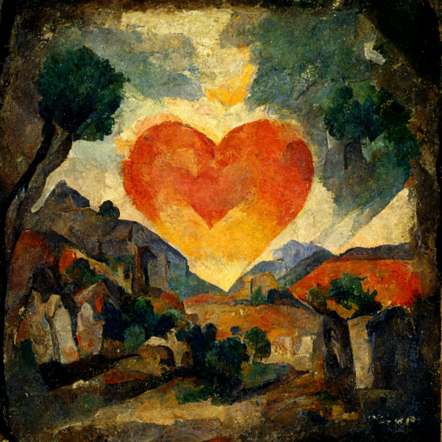
Závěr
8. Kéž zpěv díků za tvůj dar / v našich srdcích vládne, / ať v nás živé lásky žár / přes den nevychladne. / Buď tvá svatá oběť v nás / neustále živá, / zůstaň s námi dnes i v čas, / kdy se připozdívá.

Nejstarší dochované znění této písně pochází z Fryčajova kancionálu (1801). P. Tomáš Fryčaj (1759–1839) byl knězem a významným autorem náboženské, etnografické a jazykovědné literatury. Nápěv složil Josef Leopold Zvonař (1824–1865), autor desítek písní (Čechy krásné, Čechy mé), mší, komorních skladeb, sonát a oper.
Obrázky jsou na motivy díla provensálského malíře Paula Cézanna (1839–1906), který v malbě zapojoval impresionistické výrazové formy a zároveň je označován za průkopníka klasické moderny. Mezi kupce jeho obrazů patřili jeho kolegové – například Monet a Renoir. Po Cézannově smrti se inspiroval jeho dílem Pablo Picasso.
Paul Cézanne, Mont Saint Victoire
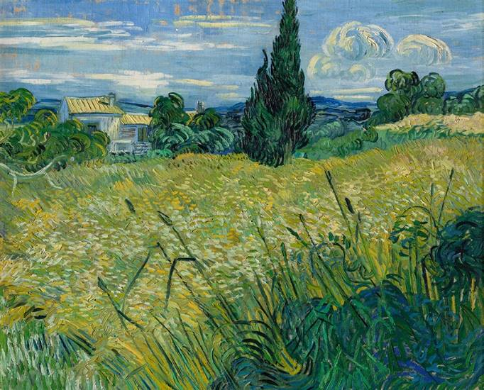Paul Cézanne, Mont Saint Victoire
Vlčí máky v Argenteuil, Claude Monet
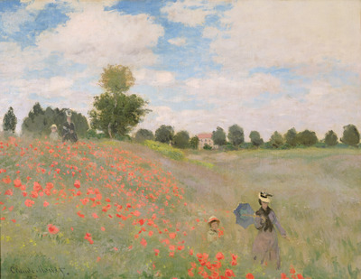Vlčí máky v Argenteuil, Claude Monet

